Тема. Навчання і відпочинок. Користь активного відпочинку.
Мета: навчити учнів самостійно визначати в себе ознаки втоми та організовувати свою навчальну діяльність, працю та відпочинок; продовжувати ознайомлювати учнів із терміном «активний» відпочинок ; розширювати уявлення учнів про види активного відпочинку; удосконалювати знання учнів про зв'язок між рухом і здоров'ям;
розвивати мислення та спостережливість;
виховувати бажання займатися спортом та активним відпочинком;
Тип уроку: комбінований
Обладнання: прислів’я, ребуси, підручники, зошити, схема, конверти для гри.
Хід уроку
І. Організаційний момент
Нумо, діти, підведіться,
Одне одному усміхніться!
Одне одному усміхніться!
Пролунав уже дзвінок –
Всіх покликав на урок.
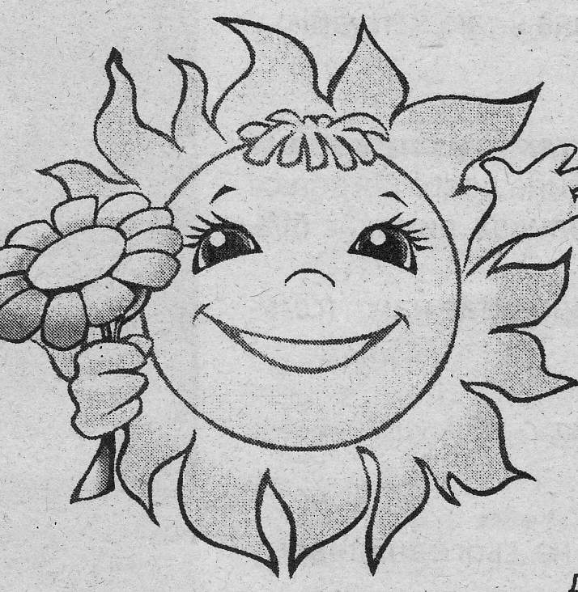

ІІ. Повторення матеріалу
- Що позитивно впливає на здоров’я ?

- Від чого залежить здоров’я ?
- Про яку людину можна сказати, що вона обрала здоровий спосіб життя
- Який ваш рецепт здорового способу життя?
ІІІ. Актуалізація опорних знань, мотивація навчальної діяльності
- Чи є у вас дома окрема кімната для занять і відпочинку ?
- Що ви робите у вільний від уроків час ?
- Вилучіть зайве і запишіть гасло уроку.
Відодинпочитринок – важсімлип’ятьва часшістьтидвана житчотиритя.
(Відпочинок- важлива частина життя).
ІV. Повідомлення теми уроку
- Прочитавши гасло уроку, можливо хтось із вас зможе назвати тему уроку. Сьогодні ви дізнаєтеся як правильно розподіляти час на роботу і відпочинок. Також доведемо, що активний відпочинок – це здорове життя.
V. Вивчення нового матеріалу
1. Розповідь вчителя
Праця – джерело здоров’я. Своєю працею людина створює все необхідне для життя. Ваша праця – навчання. Ви живете у певному ритмі. В один і той самий час встаєте, займаєтеся у школі, обідаєте, відпочиваєте, лягаєте спати. Будь-яка робота не буде втомливою, якщо її виконувати у певній послідовності, чергуючи працю з відпочинком. Відпочинок- це стан спокою або активної діяльності, що сприяє відновленню сил і працездатності. Робота і відпочинок тісно пов’язані між собою. Відпочивати можна як активно, так і пасивно. Людям , які займаються розумовою працею, необхідний активний відпочинок.Він поновлює працездатність, сприяє ще більшому її підвищенню та поліпшенню психічного стану, настрою. Найкращий відпочинок – це прогулянка і рухливі ігри на свіжому повітрі. Багато людей у вільний час переглядати телепередачі, читати, малювати…Проте цим надміру захоплюватися не варто, бо після такого відпочинку можна ще більше втомитися.
2. Асоціативний кущ
- Які види діяльності належать до активного відпочинку?
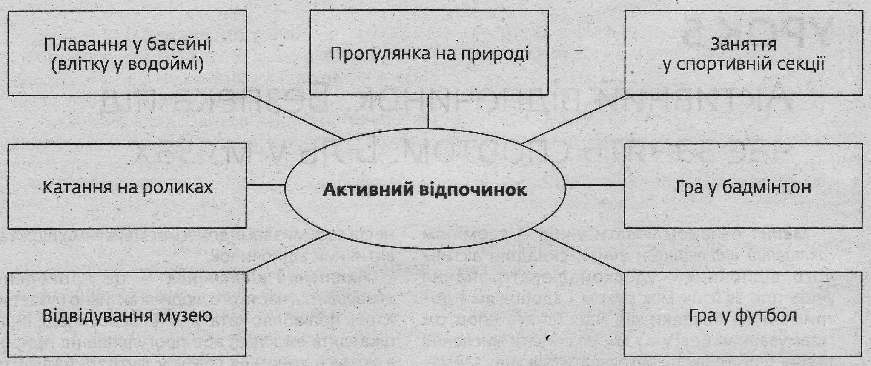
3.Фізкультхфилинка
Фізкультвправи у пошані, їх ми дуже любимо,
Свого стану молодого так і не загубимо.
Раз, два - руки вище, вище голова.

Три, чотири – руки тихо опустили.
П’ять, шість, сім – сісти треба тихо всім.

- Отже, діти, людина яка займається активними видами відпочинку, завжди життєрадісна, бадьора, здорова. І можемо сказати, що активний відпочинок — важлива частина життя.
VI. Узагальнення та систематизація отриманих знань
1.Робота з підручником (с.26)
- Робота над змістом вірша «Хто вміє відпочивати?»
- Навести приклади активного і пасивного відпочинку
- Вправа «Мікрофон» «Моє робоче місце … »
- Читання статті «Робоче місце школяра»
2. Робота у зошиті (с. 14-15)
3. Пальчикова гімнастика
4. Гра «Розсипанка» ( на парті конверти )
- Зберіть слова і прочитайте поради
- І вдома, і в школі потрібно мати окремі куточки для відпочинку
- Дотримуйся чистоти в куточку для відпочинку
- Стеж за тим, щоб кожна річ мала своє місце
- Як ви їх розумієте?
5. Розгадування ребусів
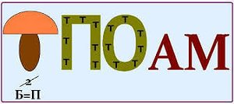
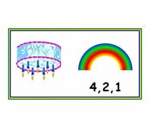
VIІ. Підсумок уроку
1. «Абетковий суп»
Вчитель пропонує учням із торбинки витягнути літери абетки, придумати підсумкові речення, що починаються з їх літер
2. Бесіда
- Чому треба чергувати навчання і відпочинок?
- Коли ви найбільше втомлюєтеся?
- Що означає відпочивати активно?
- Для чого людині потрібно рухатися?
- Назвіть свої улюблені рухливі ігри
3. Робота з прислів’ям
Ходи більше — проживеш довше.

Список використаної література
Державний стандарт загальної початкової освіти .-
Навчальні програми для середньої загальноосвітньої школи .
Бех І.Д. Основи здоров’я. Підручник для 2 класу./ Іван Дмитрович Бех. – К.: «Алатон», 2012. – 40, 41с.
Бей П.І. Посібник «Основи здоров’я»./ Павло Іванович Бей. – Т.: «Богдан», 2006. – 53с.
Беркут В.Л. Розробки уроків з основ здоров’я./ Віра Леонідівна Беркут. – Х.: «Основа», 2017. – 31с.
Будна Н.О. Уроки з основ здоров’я./ Наталія Олександрівна Будна. – Т.: «Богдан», 2006. – 42с.
Володарська М.О. Харчування і здоров’я. / Марина Олександрівна Володарська. – Х.: «Основа», 2013. – 25,26с.
Димченко І.І. Основи здоров’я./ Ірина Іванівна Димченко. – Х.: «Основа», 2013. – 27,28 с.
Митохір Н.Б. Здоров’я і харчування./ Надія Богданівна Митохір. – Т.: «Богдан», 2007. – 14с.
Фруктова Я.С. Тестові завдання з основ здоров’я./ Яна Станіславівна Фруктова. – К.: «Генеза», 2013. – 12с.
Чорновіл О.В. Абетка харчування. Їмо правильно! / Оксана Василівна Чорновіл. – К.: ТОВ «ОДВА», 2010. – 7,14с.

